Die Seele der Wohnung
In Færvik bei Arendal hat Interiordesignerin Cecilie Thorbjørnsen eine Wohnung mit Meerblick in ein warmes, zeitloses Zuhause verwandelt. Landhausdielen von BOEN bilden die Grundlage für ein wohngesundes Wohnkonzept.

Pressemitteilung, August 2026 – Licht, Wasser, Weite: In Færvik, einem Ortsteil von Arendal an der südnorwegischen Küste, ist das Meer nie weit entfernt. Große Fensterfronten öffnen die Wohnung zur Schärenlandschaft, der Blick wandert über Wasser, Himmel und Hafen. Genau diese ruhige Atmosphäre des Küstenlebens wollte Interiordesignerin Cecilie Thorbjørnsen in die Räume übersetzen.

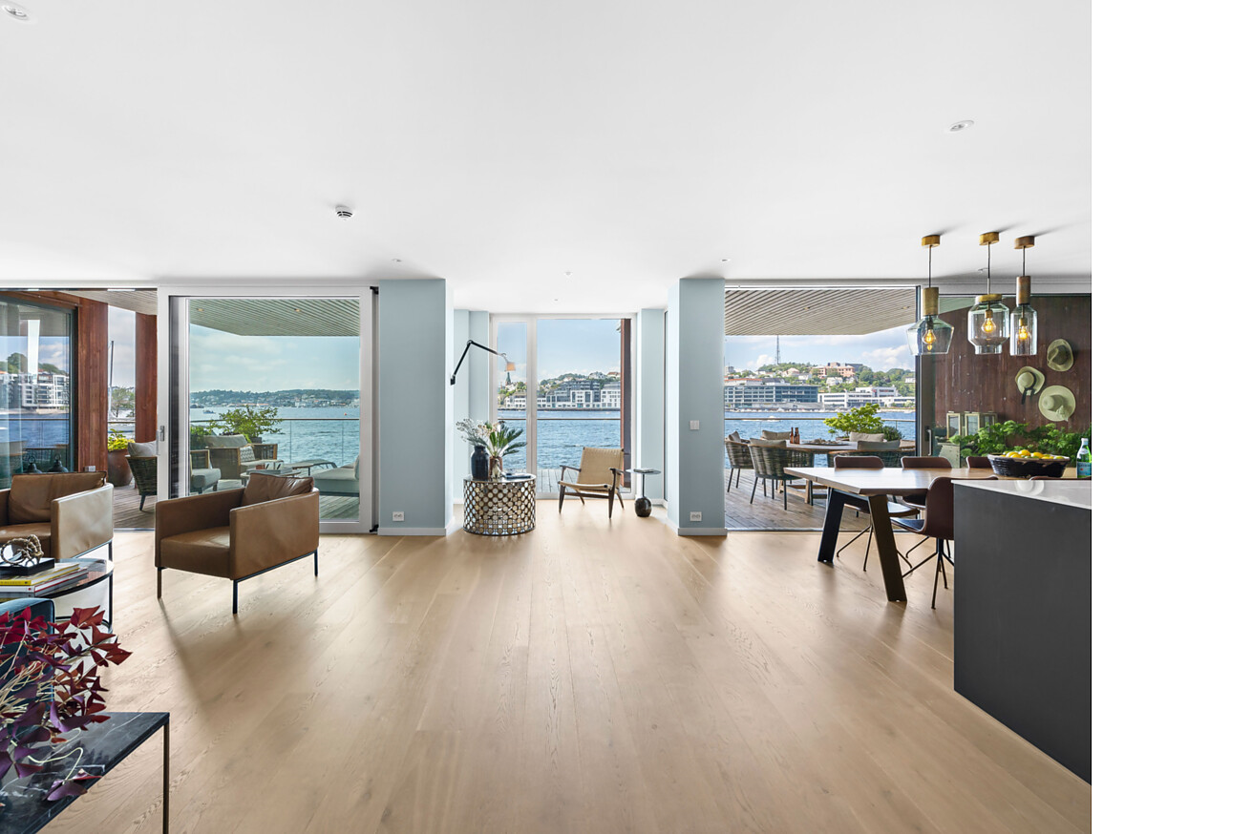

„Der Ausgangspunkt war, eine elegante und zugleich einladende Wohnung zu schaffen, die eng mit ihrer Umgebung am Meer verbunden ist“, sagt Cecilie Thorbjørnsen. Die Wohnung ist von Tageslicht durchflutet und öffnet sich über ihre klare, moderne Struktur zum Meer. Doch gerade in solchen Räumen braucht es Materialien, die Wärme und Persönlichkeit einbringen. „Moderne Wohnungen können manchmal kühl oder unpersönlich wirken“, erklärt Cecilie Thorbjørnsen. „Deshalb war es wichtig, natürliche Texturen, verschiedene Materialien und weichere Farbtöne einzusetzen, um eine emotionale und einladende Atmosphäre zu schaffen.“
Parkett als prägendes Designelement
Eine zentrale Rolle übernimmt dabei der natürliche Holzboden. Verlegt wurde die BOEN Landhausdiele 138 in Eiche Sand Animoso mit Live Natural Öl-Oberfläche. Mit ihrer schlanken Breite von 138 Millimetern bringt sie eine feine, elegante Struktur in die Fläche. Der warme Sandton des Eichenparketts nimmt das Licht der Küste auf und verändert seine Wirkung je nach Tageszeit. So entsteht ein ruhiger, natürlicher Grundton, der sich durch Wohnbereich, Küche, Schlafzimmer und private Rückzugsorte zieht.
„Der Boden war besonders wichtig, weil er alle Räume visuell miteinander verbindet und die Grundlage für das gesamte Einrichtungskonzept bildet“, sagt Cecilie Thorbjørnsen. Für sie ist der Boden weit mehr als eine funktionale Fläche: „Er wurde zu einem der prägenden Designelemente der Wohnung.“
Die Landhausdiele 138 unterstreicht diesen Anspruch mit einer ausgewogenen Verbindung aus Natürlichkeit, Präzision und Alltagstauglichkeit. Die gebürstete Oberfläche macht die Struktur des Holzes spürbar, während die zweiseitige Fase den Dielen eine dezente Tiefe verleiht. Das Ergebnis ist ein Boden, der nicht laut auftritt, aber die Atmosphäre der gesamten Wohnung prägt.
Natürliche Wärme für moderne Räume
Cecilie Thorbjørnsen kombiniert klare architektonische Linien mit zeitlosen Möbeln, Kunst, Leder, Samt, Marmor und ausgewählten Vintage-Stücken. Gerade im Zusammenspiel mit diesen Materialien zeigt das Parkett seine Stärke. Es wirkt warm und authentisch, ohne die moderne Klarheit der Wohnung zu überdecken.
„Ich wollte Räume schaffen, die ruhig, anspruchsvoll und einladend wirken“, so die Interiordesignerin. „Auch wenn die Wohnung eine moderne architektonische Sprache hat, sollte sie niemals kalt oder minimalistisch erscheinen. Die Räume sollten weich, warm und bewohnt wirken – Orte, an denen sich der Alltag natürlich entfalten kann.“
Der Boden trägt wesentlich zu diesem Eindruck bei. Seine natürliche Oberfläche bringt Behaglichkeit in die Räume und schafft zugleich eine zurückhaltende Bühne für Möbel, Kunst und den Blick nach draußen. Besonders deutlich wird das im offenen Wohnbereich: Der Eichenboden führt den Blick zu den Fenstern und verstärkt die Verbindung zwischen Innenraum und Küstenlandschaft.
Echtes Holz, das mit dem Leben schöner wird
Für BOEN wie für Cecilie Thorbjørnsen ist Langlebigkeit ein wesentlicher Teil nachhaltiger Gestaltung. „Für mich ist Nachhaltigkeit eng mit Beständigkeit und Zeitlosigkeit verbunden“, sagt sie. „Hochwertige natürliche Materialien zu wählen, die schön altern und auch nach vielen Jahren nichts von ihrer Ausstrahlung verlieren, ist einer der nachhaltigsten Ansätze im Interior Design.“
Die Live Natural Öl-Oberfläche unterstützt diesen Gedanken. Das Naturöl dringt tief in das Holz ein, schützt die Oberfläche und erhält zugleich die authentische Haptik der Eiche. So bleibt der Boden spürbar natürlich und ist für den Alltag gerüstet. Die wohngesunde Qualität der Landhausdiele wird durch unabhängige Zertifizierungen und Prüfungen bestätigt, darunter das eco-INSTITUT-Label, der Blaue Engel, FloorScore® sowie die VOC-Emissionsklasse A+.
Auf Dauerhaftigkeit ist auch die Konstruktion ausgelegt: Die stabile 3-Schicht-Landhausdiele lässt sich dank 5G Click-System schnell und präzise verlegen – schwimmend oder vollflächig verklebt – und ist gut für Fußbodenheizung geeignet. So verbindet BOEN natürliche Materialität, wohngesunde Qualität und alltagstaugliche Funktion in einem Boden, der nicht nur am ersten Tag überzeugt.
„Die schönsten Materialien sind für mich diejenigen, die durch Gebrauch Charakter entwickeln und über die Jahre noch schöner werden“, sagt Cecilie Thorbjørnsen. „Der Boden verhält sich fast wie ein Schmuckstück in der Wohnung – subtil und zurückhaltend, aber absolut wesentlich für die Atmosphäre und Identität des Raumes.“
Ein Rückzugsort mit Blick aufs Meer
Auch in privateren Bereichen entfaltet der Holzboden seine Wirkung. Im Schlafzimmer mit freistehender Badewanne entsteht eine fast suiteartige Atmosphäre. Der warme Eichenboden löst die Grenze zwischen Schlafen, Wohnen und Entspannen auf und macht den Raum zu einem persönlichen Rückzugsort. Statt kühler Wellness-Ästhetik entsteht ein Bild von natürlicher Ruhe und Geborgenheit.
„Der Boden bringt Wärme in die moderne Architektur und wird mit den Jahren immer schöner“, fasst Cecilie Thorbjørnsen zusammen. „Für mich wurde er zur Seele der Wohnung – ruhig, natürlich und zeitlos.“
Daten und Fakten
Objekt: Wohnung in Færvik/Arendal, Norwegen
Projektart: Renovierung
Interior Design: Cecilie Thorbjørnsen, @villacecilie
Projektgröße: ca. 200 m²
Parkettfläche: ca. 150 m²
Parkett: BOEN Landhausdiele 138, Eiche Sand Animoso, Live Natural Öl-Oberfläche
Fotos: Thor Birger Brobakken
St. Margrethen (CH), August 2026
Abdruck honorarfrei / Beleg erbeten
Für Presseanfragen wenden Sie sich bitte an
Rainer Häupl
bering*kopal GbR, Büro für Kommunikation
T + 49 (0) 711 74 51 759-16
rainer.haeupl@bering-kopal.de
www.bering-kopal.de

1 Großzügige Fensterfronten holen das Licht und die Küstenlandschaft von Færvik in die Wohnung. Das Parkett von BOEN führt die Wohnbereiche optisch zusammen und unterstreicht die ruhige Weite des Raumes. Foto: Thor Birger Brobakken
2 Die BOEN Landhausdiele 138 in Eiche Sand Animoso bildet die warme Grundlage für das Interior-Konzept von Cecilie Thorbjørnsen. In der offenen Küche verbindet der helle Eichenboden moderne Klarheit mit natürlicher Wohnlichkeit. Foto: Thor Birger Brobakken
3 Moderne Architektur, persönliche Einrichtung und natürliche Materialien: Im Wohnbereich wird die Landhausdiele 138 von BOEN zur ruhigen Bühne für Kunst, Designklassiker und den Blick nach draußen. Foto: Thor Birger Brobakken
4 Sitzen mit Blick aufs Meer: Die warmen Sandtöne der Eiche nehmen das wechselnde Tageslicht auf und schaffen eine natürliche Verbindung zwischen Innenraum und norwegischer Schärenlandschaft. Foto: Thor Birger Brobakken
1. |  | 2.
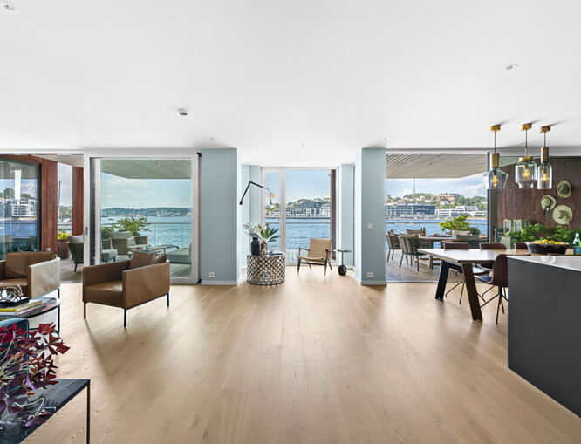 |  | 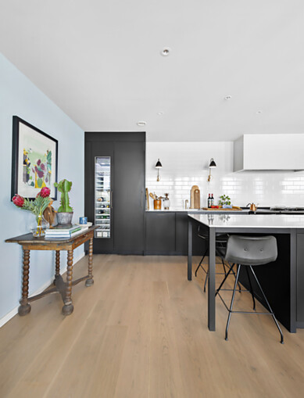
3. |  | 4.
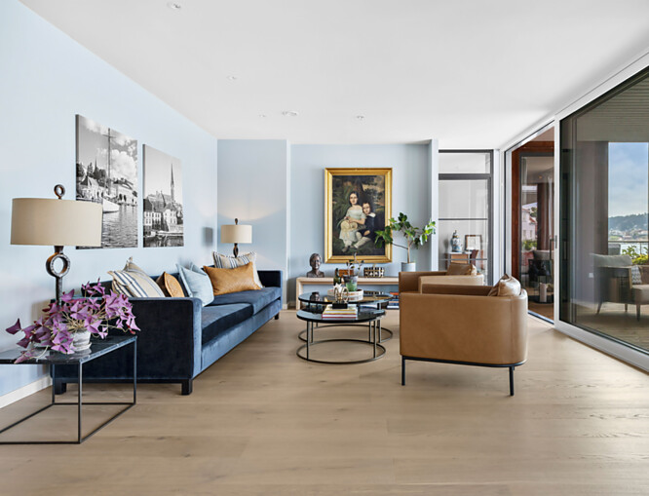 |  | 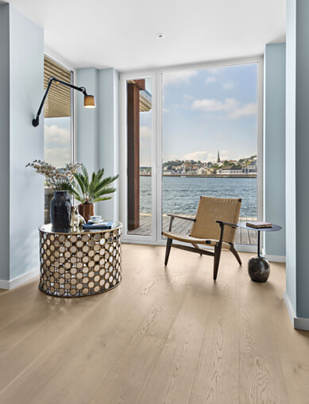

5 Der helle Eichenboden führt bis in die privaten Rückzugsbereiche der Wohnung und schafft eine ruhige Verbindung zwischen den unterschiedlichen Wohnzonen. Foto: Thor Birger Brobakken
6 Auch im Schlafzimmer mit freistehender Badewanne sorgt die Landhausdiele von BOEN für eine wohnliche Atmosphäre. Der warme Holzboden löst die Grenzen zwischen Schlafen, Wohnen und Entspannen auf. Foto: Thor Birger Brobakken
5. |  | 6.
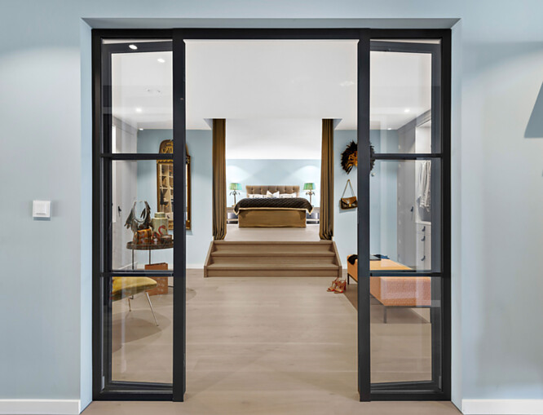 |  | 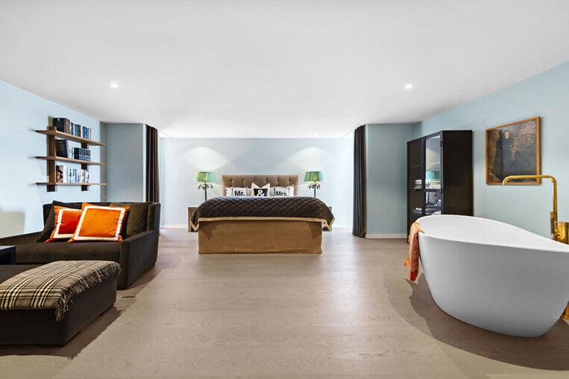

Über BOEN
BOEN ist ein europäischer Entwickler, Produzent und Anbieter hochwertiger Holzböden mit Wurzeln, die bis ins Jahr 1641 zurückreichen. Handwerkliche Tradition, skandinavische Klarheit und die Nähe zur Natur prägen die Identität der Marke. Bis heute tragen BOEN-Böden die Ruhe der nordischen Wälder und die Kraft ungezähmter Natur in sich – und machen sie zu einem selbstverständlichen Teil moderner Lebensräume.
BOEN steht für eine breite Auswahl an Oberflächen, Holzarten, Designs und Formaten in höchster Qualität. Als zuverlässiger und kompetenter Partner liefert das Unternehmen seine Produkte in über 60 Länder weltweit. Neben Produktionsstätten in Litauen, Kroatien und der Schweiz verfügt BOEN über lokale Vertriebsbüros sowie ein starkes Netzwerk an Partner:innen.
BOEN ist Teil der Bauwerk Group, zu der auch Bauwerk Parkett und Somerset Hardwood Flooring gehören. Der Hauptsitz befindet sich in St. Margrethen, Schweiz.
boen.com

